INSTITUTO NACIONAL DE SEGUROS

Resumen informe de la actividad de la Defensoría del Cliente Corporativa del INS

Durante el periodo del 01 de enero al 31 de diciembre del 2022 se atendió un total de 204 quejas y 143 reclamaciones.

Tipo | I Trimestre | II Trimestre | III Trimestre | IV Trimestre
Reclamación | 58% | 56% | 58% | 64%
Quejas | 42% | 44% | 42% | 36%

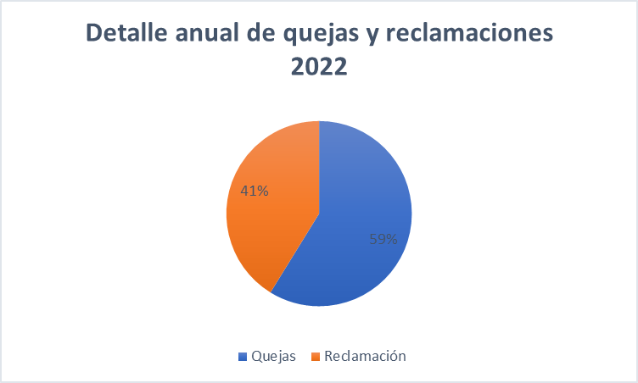

A continuación, se presenta el resumen de las resoluciones por tipo de expediente:

Periodo | Procede | No procede
I Trimestre | 22% | 78%
II Trimestre | 23% | 77%
III Trimestre | 17% | 83%
IV Trimestre | 33% | 67%

